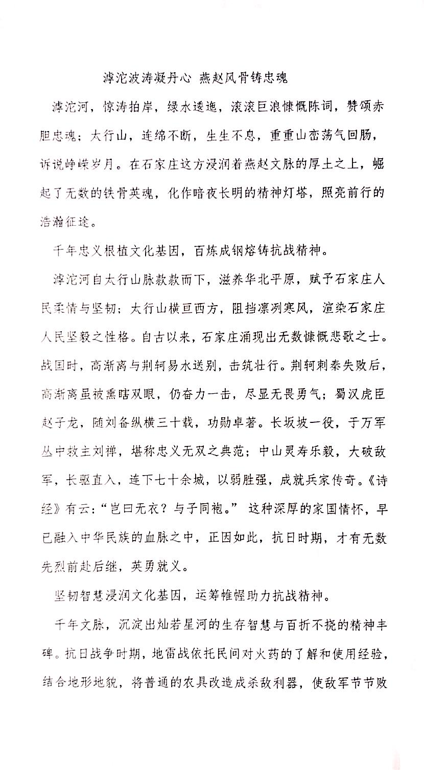**二等奖：**

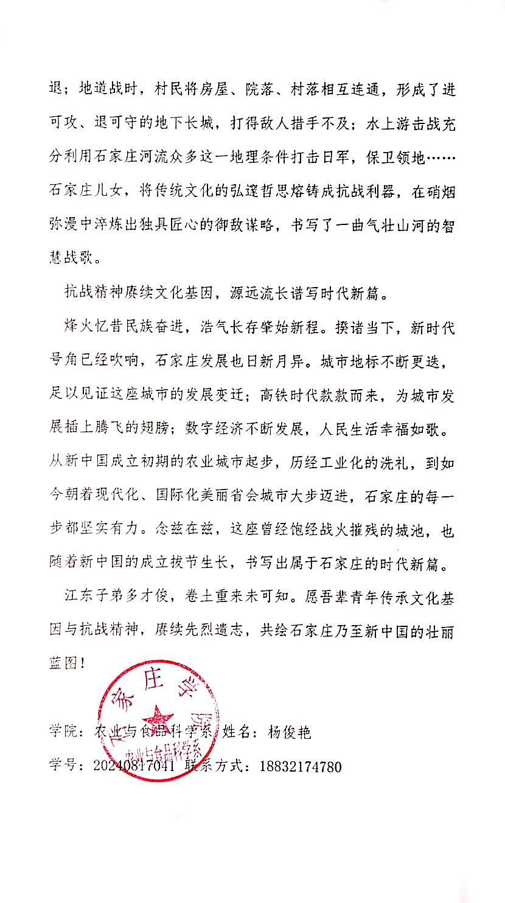

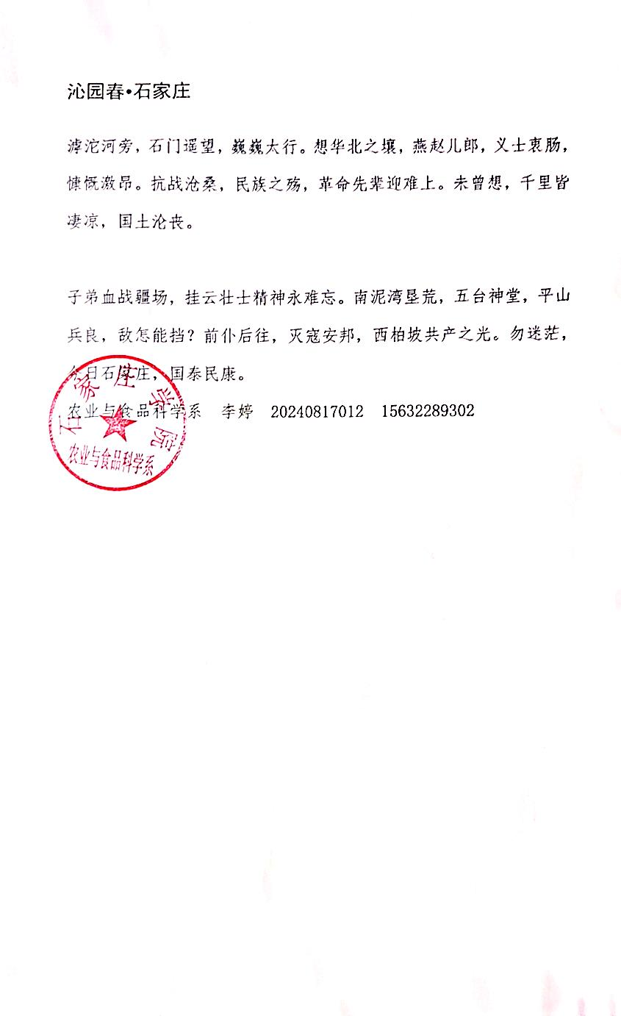

军旗浴血耀平山

“天地有正气，杂然赋流形”，在石家庄浩瀚无垠的红色史诗长卷中，平山团军旗恰似一柄淬炼于烽火的青铜剑，又如一座永耀星河的灯塔，在历史苍穹下折射出永恒的光芒。它浸染着抗战岁月的血色记忆，熔铸着民族脊梁的铮铮铁骨，以沉默的姿态，镌刻出气吞山河的壮丽史诗，铸就了一座穿透时空的精神丰碑。

1937年，山河破碎，风雨如晦。卢沟桥的炮火如惊雷裂空，将华夏大地推入苦难深渊。在这民族危亡的至暗时刻，平山子弟以"天下兴亡，匹夫有责"的担当，毅然放下犁锄，别过白发严亲与红妆爱侣，踏上赴死征程。太行山下，"母亲叫儿打东洋，妻子送郎上战场"的悲壮场景不断上演。征兵处前，铁匠弃锤、书生辍笔，青年们咬破手指，以热血书写请战血书。旬月之间，数千热血儿郎云集响应。一面绣着金色五星与"抗日救国"字样的军旗，在万众瞩目中冉冉升起，自此成为平山团浴血奋战的永恒见证，更化作战士们心中不可动摇的精神图腾。

军旗之上，硝烟的气息穿透八秩光阴扑面而来，每一道褶皱都镌刻着战火的印记。"男儿若个真英俊，昂首阔步赴沙场"，平山子弟怀揣"捐躯赴国难，视死忽如归"的壮志豪情，在军旗指引下，无畏地踏入硝烟弥漫的战场。陈庄战斗中，面对装备精良、凭借钢铁重炮疯狂进攻的日寇，阵地化作焦土。然而那面军旗始终如定海神针般屹立山巅，猎猎作响，恰似古代战鼓，激励着战士们奋勇向前。"黄沙百战穿金甲，不破楼兰终不还"，他们手持刺刀，以血肉之躯抵挡敌人的钢铁洪流。三营战士张铁柱在弹药耗尽后，毅然抱着手榴弹冲入敌群；炊事班长李大山抄起菜刀，以生命守护军旗，直至流尽最后一滴血。三昼夜鏖战，平山团歼敌千余，让日寇在浸染着英雄热血的军旗前胆寒不已。

这面军旗，不仅是战斗的旗帜，更是团结与信念的象征。来自不同村落的战士们，因这面旗帜凝聚成坚不可摧的钢铁之师。抗战岁月里，他们风餐露宿，以野菜充饥，单衣御寒，却从未动摇抗日的坚定决心。"千磨万击还坚劲，任尔东西南北风"，军旗所到之处，便是希望之光闪耀之地。百团大战中，他们冒雨破袭铁路；反"扫荡"时，藏身山洞忍饥挨饿。行军途中，战士们相互搀扶；战斗时刻，他们舍命相护。"军旗不倒，一个都不能少"的誓言，在枪林弹雨中铸就了牢不可破的钢铁意志。

"醉卧沙场君莫笑，古来征战几人回。"从太行山麓到冀中平原，从长城内外到黄河之滨，平山团在军旗的指引下，历经数百场恶战。娘子关伏击战，战士们卧冰数小时，只为静待战机；盂县保卫战，三百壮士战至最后一人，仍坚守阵地，宁死不退。无数平山子弟血洒疆场，他们的青春与热血，尽数融入军旗的经纬之中。牺牲前紧握军旗的双手、临终前为旗争光的执念，共同谱写了一曲曲荡气回肠的英雄赞歌，让这面军旗成为矗立人间的不朽丰碑。

如今，这面饱经沧桑的军旗静静陈列在纪念馆中。褪色的布料与细密的弹孔，皆是战火授予的勋章。凝望军旗，当年的呐喊与冲锋仿佛就在耳畔回响。它是历史的见证者，是平山人民抗战精神的具象化呈现，时刻警醒着我们铭记那段艰苦卓绝的岁月，缅怀为家国捐躯的先烈。

"萧瑟秋风今又是，换了人间"。和平年代，军旗虽褪去了硝烟，但其蕴含的精神如黄钟大吕，永远激荡在民族的血脉之中。它激励着新时代的奋斗者们，以"雄关漫道真如铁，而今迈步从头越"的豪情壮志，在实现中华民族伟大复兴的征程上，传承红色基因，续写英雄篇章，让抗战精神绽放出更加璀璨的时代光芒。

文学与历史学院

徐琰娜

20240103108

18713981916

**石间星火铸英魂，庄上红韵映丹心**

太行山峦如脊梁横亘，滹沱河水似血脉奔涌，在这燕赵大地的心脏处，始终矗立着石家庄这座浸染着岁月沉香的不朽的精神丰碑。时光的刻刀在这里留下深刻的印记，将无数浴血奋战的故事镌刻进城墙砖瓦，揉碎在阡陌街巷。

那些历经战火淬炼的红色文物，沉默地栖身于展柜之中，却以跨越时空的炽热，灼烧着每个观者的灵魂，将那段气吞山河的岁月，化作永不褪色的精神图腾；将八十年前金戈铁马的壮阔图景，重现在世人眼前。当指尖抚过玻璃展柜的时候，我们仿佛能触碰到先辈们跳动的脉搏，听得见历史深处传来的呐喊与誓言——这，便是石家庄独有的红色密码，是永不熄灭的精神火种。

平山深处，太行余脉的褶皱里，一盏铜制马灯在玻璃展柜中泛着幽光。古朴的灯身镌刻着岁月的痕迹，却难掩它曾经迸发的璀璨光芒。它仿佛在诉说着八十余年前的漫漫长夜，当夜暮色如琥珀般倾倒，将流云染成液态的金箔，晚风掠过旷野抖落一地碎钻般的星芒，连沉默的山峦都戴上了鎏金的冠冕。八路军战士们总爱将这盏马灯悬挂在窑洞的横梁上，那昏黄的光晕里，映照着年轻而坚毅的脸庞，他们摊开作战地图，围炉推演战术，用铅笔在地图上勾勒一道道伏击圈；军医借着摇曳的光线，将镊子探入伤员血肉模糊的伤口，挽救一条条鲜活的的生命。这盏灯，曾照亮过转移群众的泥泞山路，也曾穿透日军封锁线的重重迷雾，它的每一次明暗交替，都是革命火种生生不息的见证。当我们凝视这盏马灯时，仿佛能听见油灯芯“噼啪”作响，看见战士们在光晕里攥紧拳头，将“抗战必胜”的誓言刻进太行山的岩层。

玻璃展柜中，一枚锈迹斑斑的子弹壳，安静地躺在那里，宛如一道凝固的伤疤，却承载着惊心动魄的战斗史诗。它或许参与过井陉矿区的激烈突袭，或许见证过正太铁路沿线的浴血拼杀。八路军战士们用简陋的武器，以血肉之躯筑起了坚不可摧的防线，筑起了血肉长城。滚烫的弹壳从枪膛跃出，在空中划出一道道血色弧线，记录着那段血与火交织的岁月。那些冲锋的呐喊、倒下的身影、染红的土地，都化作弹壳表面细密的纹路。如今，它静静的躺在展柜中，却依然散发着硝烟的气息。弹壳表面细密的锈迹，如同历史的皱纹，无声诉说着战争的残酷，更提醒着我们那和平的来之不易。

那件缀满补丁的灰布军大衣，至今仍保持着当年的褶皱。布料上深浅不一的补丁，是战士们用缴获的日军帐篷布、百姓捐赠的粗麻布精心缝补的痕迹。在零下三十度的驼梁山区，战士们将这层单薄的“铠甲”裹在身上，蜷缩在战壕里抵御刺骨寒风；它也可以当担架，在雪地中开辟生命通道。最珍贵的补丁在衣领内侧——那里缝着用红蓝丝线绣成的“抗日救国”四字，针脚虽显笨拙，却饱含着战士对信仰的坚守。

泛黄的信笺上，蓝墨水字迹已晕染成灰。这封来自赞皇县的家书，写在半张卷烟纸上，背面还残留着战场的硝烟味。写信的战士或许没能等到胜利的那一天，但他用颤抖的笔迹描绘着胜利后的场景，那些浸透思念的文字，是抗战史上最温柔的注脚——每个冲锋陷阵的战士，背后都有一个翘首以盼的家；每一场胜利的欢呼，都凝结着无数家庭的分离与守望。如今，这些家书不再是私人的情感寄托，而成为了民族精神的血脉，流淌着跨越时空的家国情怀。

从太行山脉的硝烟弥漫到滹沱河畔的岁月静好，这些浸染着硝烟与热血的红色文物，是凝固在石家庄大地上的历史丰碑，早已超越了器物的本身。斑驳的锈迹里藏着平型关的枪声，褶皱的布纹中叠印着太行山的星光，它们以沉默的姿态，诉说着先辈们用生命铸就的信仰与担当。岁月失语，惟石能言，我们当以赤子之心守护红色根脉，让抗战精神如滹沱之水奔涌不息，在新时代的浪潮中凝聚起磅礴力量，照亮石家庄砥砺前行的复兴之路。

文学与历史学院

张孟涵

20240103121

19331086955

